# **MỤC LỤC**

MỤC LỤC 1

DANH MỤC HÌNH ẢNH 2

1 NỘI DUNG CHI TIẾT 3

1.1 TẠO CÁC MÀN HÌNH 3

1.2 BIỂU ĐỒ TRÌNH TỰ 7

1.2.1 Pay order 7

1.2.2 Refund 7

1.2.3 View balance 8

1.3 THIẾT KẾ LỚP 8

1.3.1 InterbankInterface 8

1.3.2 Subsystem Dependencies 9

1.3.3 Checkpoints 10

2 BÀI TẬP 10

2.1 GIAO DIỆN FXML (MÀN PAYMENT VÀ RUSH ORDER) 11

2.2 MÔ TẢ MÀN HÌNH RUSH ORDER 12

2.3 DỊCH CHUYỂN MÀN HÌNH 12

# DANH MỤC HÌNH ẢNH

Hình 1 Màn hình Splash 3

Hình 2 Màn hình Home 4

Hình 3 Màn hình Cart 4

Hình 4 màn hình Shipping 5

Hình 5 Màn hình Invoice 5

Hình 6 Màn hình Payment 6

Hình 7 Màn hình Payment Result 6

Hình 8 Use case PayOder 7

Hình 9 Use case refind 7

Hình 10 Use case View balance 8

Hình 11 Interbank Interface 8

Hình 12 Subsystem Dependencies 9

Hình 13 Checkpoint 10

Hình 14 giao diên payment 11

Hình 15 giao diện Rush Information 11

Hình 16 Dịch chuyển màn hình use case Place Rush Order 12

# 1 NỘI DUNG CHI TIẾT

## TẠO CÁC MÀN HÌNH

Hình 1 Màn hình Splash

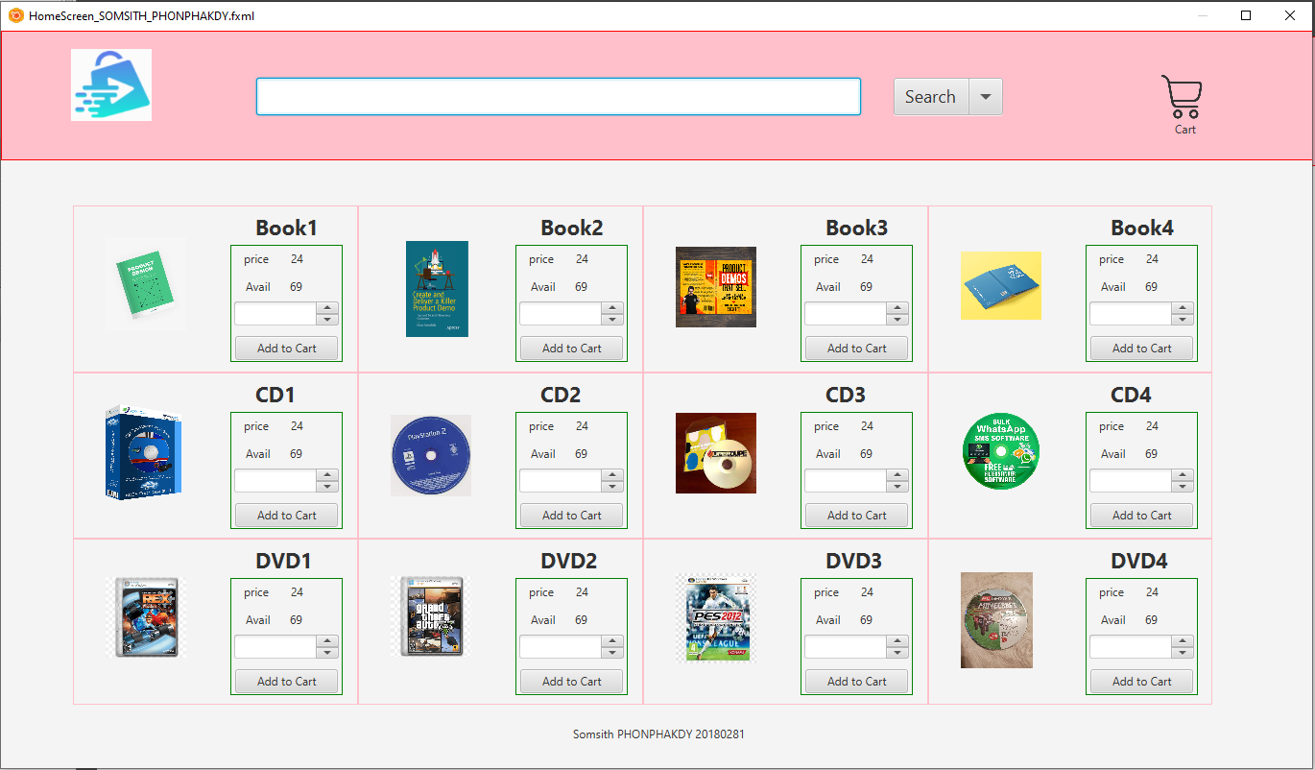

Hình 2 Màn hình Home

Hình 3 Màn hình Cart

Hình 4 màn hình Shipping

Hình 5 Màn hình Invoice

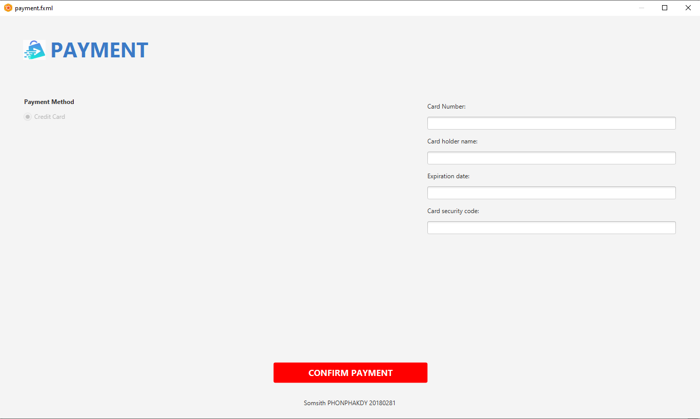

Hình 6 Màn hình Payment

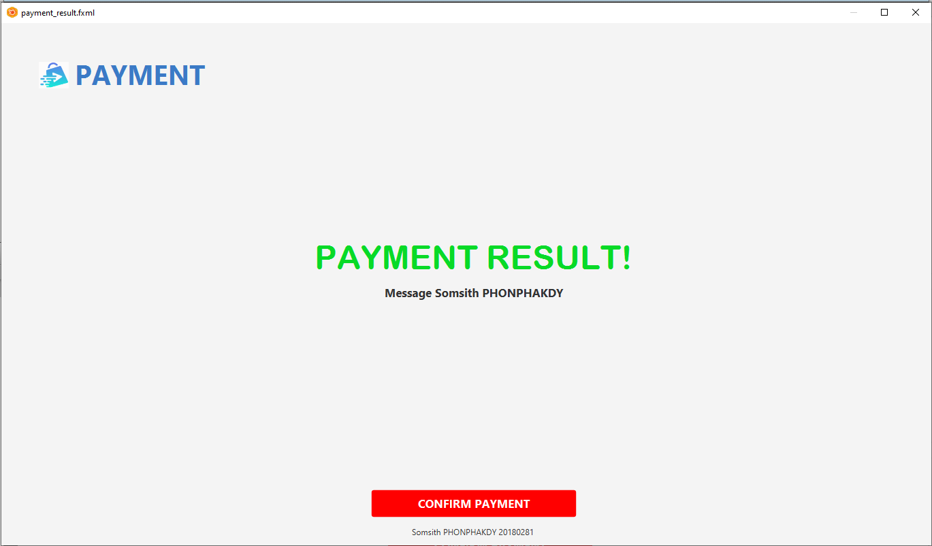

Hình 7 Màn hình Payment Result

# 1.2 BIỂU ĐỒ TRÌNH TỰ

## 1.2.1 Pay order

Hình 8 Use case PayOder

## 1.2.2 Refund

Hình 9 Use case refind

## 1.2.3 View balance

Hình 10 Use case View balance

# 1.3 THIẾT KẾ LỚP

## 1.3.1 InterbankInterface

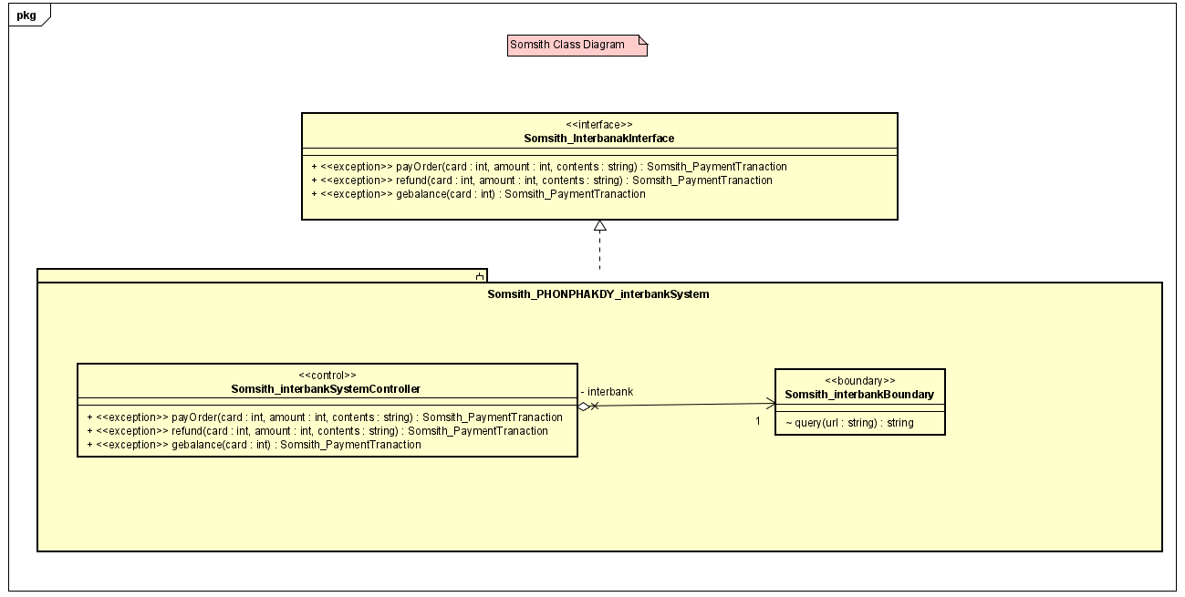

Hình 11 Interbank Interface

## 1.3.2 Subsystem Dependencies

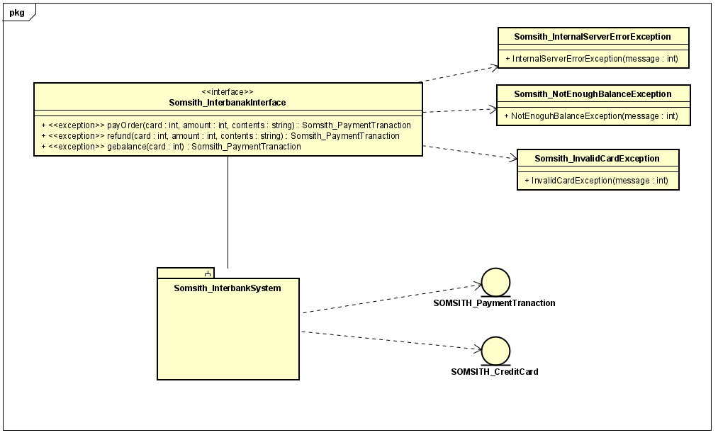

Hình 12 Subsystem Dependencies

## 1.3.3 Checkpoints

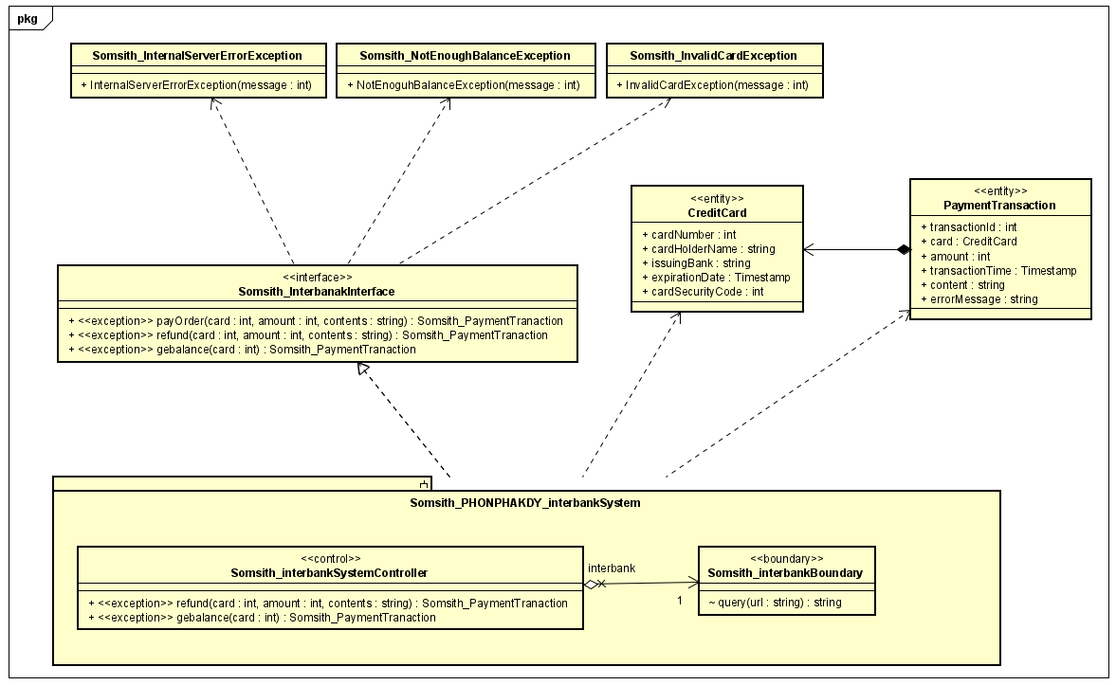

Hình 13 Checkpoint

# BÀI TẬP

**Thiết kế giao diện cho Place Rush Order**

## 2.1 GIAO DIỆN FXML (MÀN PAYMENT VÀ RUSH ORDER)

Hình 14 giao diên payment

Hình 15 giao diện Rush Information

## 2.2 MÔ TẢ MÀN HÌNH RUSH ORDER

|  |  |  |
| --- | --- | --- |
| Control | Operation | Function |
| Date picker | Click | Choose date time |
| Text area | Type | Type rush Instruction |
| Table | Initial | Display |
| Button | Click | Submit form |

### 2.3 DỊCH CHUYỂN MÀN HÌNH

Hình 16 Dịch chuyển màn hình use case Place Rush Order